**Sequencer**

**V2**

Ein Projekt

von Grunder Simon

&

Ihninger Hanna

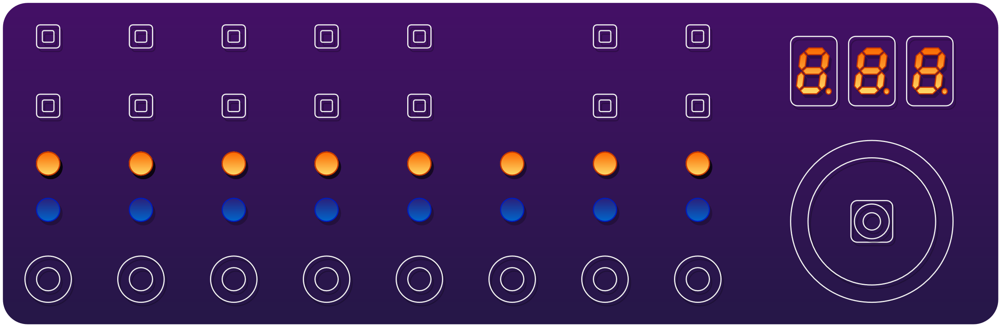

H ö h e r e T e c h n i s c h e B u n d e s l e h r a n s t a l t

S a l z b u r g

Abteilung für Elektronik und technische Informatik

4AHEL

2022